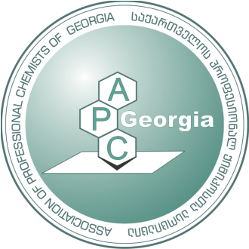
საქართველოს პროფესიონალ ქიმიკოსთა ასოციაცია
ASSOCIATION OF PROFESSIONAL CHEMISTS OF GEORGIA

ვაკანსიის განთავსება

- მოცემული ინფორმაცია განთავსდება ვებ-გვერდზე http://www.chemistry.ge/jobs/job_list.php
- ყველა ველის შევსება არ არის სავალდებულო, თუმცა წევრის სასურველია ინფორმაცია ამომწურავი იყოს.
- ფორმის შევსებისას გთხოვთ გამოიყენოთ ფონტი Sylfaen
- ფორმა შეგიძლიათ ჩამოტვირთოთ მისამართიდან: http://chemistry.ge/Downloads/jobs.doc

ვაკანსიის დასახელება

დამქირავებელი ორგანიზაცია

ვაკანსიის გამოცხადების თარიღი

საბუთების მიღების ბოლო თარიღი

ვაკანსიის მოკლე აღწერა:

მოვალეობები:

კვალიფიკაციები:

ორგანიზაციის
ვებ-მისამართი

საკონტაქტო მისამართი:

